Памятка
Как безопасно переходить проезжую часть?
Правила безопасного перехода следующие:
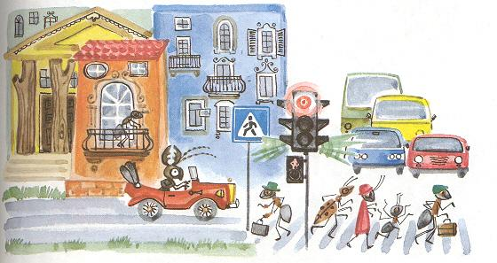
♦ Определить на пересекаемой проезжей части одностороннее или двустороннее движение.
♦ Посмотреть налево, и не выходя на проезжую часть, посмотреть направо и убедиться в отсутствии транспортных средств, двигающихся задним ходом, обгоняющих или объезжающих транспортные средства на противоположной стороне проезжей части.
♦ Пешеходу не следует начинать переход, если ему придется ожидать проезд приближающихся транспортных средств вне зоны разделительной полосы или островка безопасности, а непосредственно на середине проезжей части.
- Переходя проезжую часть, пешеходы не должны без необходимости задерживаться или останавливаться на ней.
- Следует постоянно наблюдать за транспортными средствами и не пытаться перебежать дорогу при их приближении.
♦ Пересекать проезжую часть всегда следует под прямым углом, что улучшает обзорность с обеих сторон и сокращает расстояние.
- При благоприятных условиях для перехода необходимо идти спокойным шагом, придерживаясь правой стороны перехода.
- Пешеходы, не успевшие закончить переход всей проезжей части, должны пропустить транспортные средства, ожидая возможности безопасного перехода на островке безопасности или разделительной полосе, а при их отсутствии - на линии, разделяющей транспортные потоки противоположных направлений.
- Во время перехода самым опасным участком является стоящее транспортное средство, ограничивающие обзорность. Обходить эти препятствия опасно как слева, так и справа, надо отойти от него на достаточное расстояние и убедиться в безопасности как слева, так и справа. Если это невозможно, то обходить стоящее препятствие следует со стороны, которая ближе к приближающимся транспортным средствам.

